

**Trabajo de fin de grado**

**Grado de Ingeniería en Sistemas de Telecomunicación**

**_______________________________________________________________________**

**Diseño de un gateway WirelessHART con conexión a Internet**

**mediante tecnología 5G y protocolo MQTT**

**Imanol Rojas Pérez**

**_______________________________________________________________________**

**Tutor: Dr. Pere Tuset-Peiró**

**Departamento de Telecomunicación e Ingeniería de Sistemas**

**Escola d’Enginyeria**

**Universitat Autònoma de Barcelona (UAB)**

**Marzo de 2021**

Contenido

Contenido 2

Introducción 4

Objetivos 4

Requerimientos funcionales 4

Diagrama de bloques 5

Estado del arte 6

Introducción 6

Comunicaciones WPAN/LPWAN 6

Introducción 6

Tecnologías LPWAN 6

Tecnologías WPAN 6

Comunicaciones celulares 6

Introducción 6

NB-IoT 6

CAT-M1 6

Protocolos de transporte 6

Introducción 6

CoAP (Constrain Application Protocol) 7

MQTT (Message Queuing Telemetry Transport) 8

Conclusiones 9

Diseño y desarrollo del hardware 9

Introducción 9

Selección de componentes 9

Diseño del circuito que implementa nRF9160 10

Diseño del subsistema LTE/GPS 14

Antenas LTE y GPS 14

Diseño del circuito para la SIM 15

Diseño del gateway IEEE802.15.4E 16

Diseño del circuito de alimentación general 18

Power Switch 19

Power Backup 20

Power Regulator 21

Diseño del circuito de alimentación para el Gateway IEEE802.15.4E 21

Diseño del circuito que implementa los LEDs y los botones 23

Bill Of Materials (BOM) 25

Diseño y desarrollo del firmware 27

Introducción 27

Arquitectura de la solución 27

Implementación 27

Validación de la solución 28

Conclusiones y trabajo futuro 29

Bibliografía 30

# Introducción

ESCRIBIR UNA INTRO

## Objetivos

El objetivo del proyecto es diseñar y desarrollar un gateway para lograr la conexión inalámbrica de una red de sensores con la tecnología WirelessHART a la nube mediante la red 5G y el protocolo MQTT (Message Queuing Telemetry Transport). En concreto la solución planteada es un bridge que recibe los paquetes de datos de los sensores a través del coordinador de la red WirelessHART (IEEE 802.15.4), los procesa y, finalmente, los reenvía utilizando el protocolo MQTT utilizando una conexión NB-IoT o CAT-M1 dependiendo de la región donde opere el dispositivo.

## Requerimientos funcionales

Los requerimientos funcionales principales del proyecto son los siguientes:

* Para la red WirelessHART se pide poder soportar hasta 100 nodos.
* Para la red 5G (NB-IoT/CAT-M1) se pide soportar las bandas principales a nivel mundial (B1, B2, B3, B4, B5, B8, B12, B13, B14, B17, B18, B19, B20, B25, B26, B28 y B66).
* Se pide poder cambiar la tarjeta SIM, de modo que se requerirá un porta-SIM como alternativa a los sistemas eSIM, que van soldados directamente a la PCB y dificultan el cambio de tarjeta.
* El sistema incluirá una radio GPS para obtener una sincronización de tiempo global con un error pequeño (menor que 1ms). Este tiempo también servirá para poner los timestamps de los paquetes que se envíen.
* Para el transporte de información se utilizará el protocolo MQTT, de modo que será necesario incorporar un MCU para recibir, procesar y reenviar hacia Internet a través de la red 5G los datos de la red WirelessHART.
* La placa irá alimentada a 12VDC. Para ello se utilizará una fuente de alimentación externa que convierta los 220VAC a 12VDC.
* La electrónica de la placa irá alimentada da a 3V3. Para ello se usará un conversor de voltaje que regule el voltaje de 12VDC a 3V3.
* La electrónica (incluida la fuente de alimentación) irá encerrada en una carcasa IP-67 para protegerla de los elementos externos.
* Las antenas WirelessHART, GPS y 5G irán instaladas en el exterior de la caja a través de un pasamuros. Por tanto, la PCB utilizará conectores de radiofrecuencia SMA o u.FL.

Los requerimientos funcionales secundarios del proyecto son los siguientes:

* A pesar de que el sistema irá conectado a la red eléctrica existe la posibilidad de desplegar el sistema en entornos donde el acceso a la red eléctrica esté limitado. Por tanto, a pesar de no ser un aspecto crítico, se tendrá en cuenta el bajo consumo a la hora de escoger y diseñar los componentes del sistema.
* A pesar de que el sistema funcionará de manera autónoma se incluirán LEDS y botones programables para facilitar el proceso de desarrollo y depurado de la placa.

## Diagrama de bloques

Teniendo en cuenta los requerimientos descritos en el apartado anterior, a continuación, se muestra el diagrama de bloques del proyecto:



Figura 1 - Diagrama de bloques del proyecto

La alimentación principal será de 12VDC. Como el circuito que se va a diseñar funcionará a 3V3, se ha de convertir la tensión de 12 VDC a 3V3, para ello se usará un regulador de tensión (Buck-boost). Este regulador debe gestionar también el voltaje de la batería de emergencia y debe mantenerla cargada en todo momento. Si la fuente de alimentación principal se desconecta, el regulador debe informar al microcontrolador y alimentar el sistema con la batería.

La red GPS consta de dos redes de adaptación de impedancias, un LNA (Low Noise Aplifier) y un conector SMA donde se conectará la antena posteriormente. La red LTE consta de una red de adaptación de impedancias y un conector SMA para la antena. Ambas redes van conectadas a los pines de GPS y ANT del microcontrolador.

Para tener conexión LTE es necesario insertar una tarjeta con contrato con un SP (Servie Provider). Como se ha mentado en el apartado anterior, se desea que esta SIM sea reemplazable. Por ello, se instalará un SIM Holder donde se insertará la SIM y esta podrá ser reemplazada por el usuario en cualquier momento.

Para la comunicación con los sensores WirelessHART, hace falta una antena y un MCU que implemente el protocolo WirelessHART. Se pretende optar por un SOM que tenga ambas cosas integradas. La comunicación del sistema WirelessHART con el microcontrolador se efectuará mediante UART. También se pretende que el microcontrolador sea un SOM con capacidad para gestionar LTE.

La programación del microcontrolador y los cambios que se hagan en el firmware se subirán a la placa mediante un conector SWD. El usuario también dispondrá de LEDs programables. El propósito de los LEDs es que se pueda conocer e estado de la placa o que se programen para depurar el sistema. Se van a instalar dos botones, uno de ellos tendrá la función de reiniciar la placa de manera general y el otro será programable por el usuario.

PONER ESTO EN LAS SECCIONES QUE TOQUEN

Para alimentar el SOM DUSTY, se ha decidido poner un power switch. Este se activará mediante la señal DUSTY_PWR_CTRL y controlará el encendido de DUSTY mediante software. La comunicación entre DUSTY y nRF9160 se dará mediante la UART. Para la sincronicidad entre ambos componentes se usarán las señales PPS y TIME_N. La tarjeta SIM irá instalada en un portaSIM con un filtro ESD conectado al chip nRF9160.

# Estado del arte

## Introducción

A continuación, se presenta el diagrama que describe el entorno donde se desarrolla el proyecto.



Figura 2 - Diagrama del entorno

Se pide la conectividad de al menos 100 sensores. Estos sensores deben comunicarse con el gateway y este redirigir los paquetes a internet. Se necesitan varias tecnologías para cumplir con estos requisitos. Hace falta buscar una tecnología WPAN o LPWAN que comunique los sensores con el gateway. Se va a optar por usar LTE para la comunicación con internet, en concreto se pretende usar NB-IoT y tener compatibilidad con CAT-M1 para los casos en que el gateway se use en Estados Unidos. Para el envío de los datos al backend se debe usar un protocolo de transporte adecuado. Se quiere acceder a los datos en todo momento y posiblemente poderse comunicar de vuelta con el gateway desde el backend.

## Comunicaciones WPAN/LPWAN

### Introducción

Como se ha mencionado anteriormente, se necesita una tecnología que permita comunicar los sensores con el gateway. En el entorno de las IoT las tipologías de redes más comunes para comunicar dispositivos son las Wireless Personal Area Networks (WPAN) y las Low-Power Wide-Area Networks (LPWAN). En esta sección se va a introducir el funcionamiento y características de estas dos tipologías de red y posteriormente se darán ejemplos de tecnologías que se usan actualmente en el entorno IoT.

Las redes LPWAN, como indica su nombre, son redes con un gasto energético muy bajo con respecto a las WAN, usadas en entornos donde se transfieren una cantidad de datos muy superior y donde la velocidad y la latencia son mucho más importantes que el gasto energético. Los nodos LPWAN pueden llegar a durar 20 años activos con baterías poco caras. Estas redes tienen un ancho de banda pequeño, esto hace que tengan una velocidad de transmisión lenta (entre 0.3 kbit/s y 50 kbit/s) y por tanto que la latencia sea alta comparada con las WAN, las 5G, 4G, 3G, etc. En cuanto a la distancia de la comunicación, son redes diseñadas para comunicaciones de largo alcance en las que los nodos pueden llegar a estar separados por varios kilómetros en áreas urbanas (en áreas rurales incluso decenas de kilómetros).. Por último, los costes de estas redes suelen ser bajos dado que, al usar protocolos livianos, la complejidad en el diseño del hardware disminuye y esto baja los costes.

Las redes WPAN son las que se encuentran dentro de la norma 802.15 de la IEEE. Son redes de corto alcance (alrededor de los 10 a los 100 metros dependiendo de la tecnología). Hay algunas tecnologías que tienen más alcance que otras y por ello tienen aplicaciones específicas. Su uso más común es el de conectar dispositivos personales y accesorios de estos dispositivos (mandos, móviles, altavoces, televisiones, consolas, etc.). La velocidad de transmisión depende de la tecnología que se use, por ejemplo, Z-Wave tiene una tasa de transmisión de 40 a 100 kbit/s y la de Bluetooth (IEEE 802.15.1) va desde los 1Mbit/s (Bluetooth v1.2) a los 50Mbit/s (Bluetooth v5.0). Las redes WPAN usan anchos de banda pequeños y esto hace que el consumo de energía sea bajo, lo cual hace que su uso en dispositivos IoT con baterías pequeñas sea muy adecuado. Hay tecnologías WPAN de corta distancia como Z-Wave (30m) y de larga distancia como ZigBee (300m). También pueden ser tecnologías que usen redes malladas como WirelesHART o one-hop como Bluetooth (aunque se ha desarrollado una versión multi-hop llamada Bluetooth Smart o “BLE”).

Cuando se está escogiendo una tecnología para aplicarla como solución a un problema en un proyecto se deben tener en cuenta las restricciones por normativa. La regulación marca que solo se puede estar transmitiendo un 1% del tiempo en algunas bandas y con un máximo de potencia de 10dBm (100mW). Las frecuencias donde operan estas tecnologías pueden variar dependiendo del país donde se usen. De modo que hay que tener en cuenta no solo la aplicación de la tecnología y sus ventajas si no también las restricciones que pueden hacer inviable una solución.

<https://ticnegocios.camaravalencia.com/servicios/tendencias/caminar-con-exito-hacia-la-industria-4-0-capitulo-11-infraestructuras-i-redes-inalambricas/#1530172408956-613bcee4-b1ad>

<https://core.ac.uk/download/pdf/41810663.pdf>

### Tecnologías LPWAN

#### SigFox

Sigfox es una tecnología de red celular one-hop de largo alcance que utiliza Ultra-NarrowBand (UNB) con topología de estrella y que funciona en las frecuencias ISM (868MHz en Europa y 902MHz en Estados Unidos). A diferencia de otras tecnologías, SigFox tiene un limite de mensajes al día. Este limite es de 140 mensajes al día con un límite de 7 mensajes cada hora y 4 transmisiones entrantes por día. Esto es para que la red no se colapse si hay muchos nodos usando las instalaciones (antenas de SigFox). Cada mensaje puede tener hasta 12 bytes de longitud. La red tiene un data rate muy bajo, de 100bps aproximadamente.

El modelo de negocio de SigFox es igual que el de cualquier operador de red, alquila su infraestructura a los usuarios. Para ello cada nodo debe tener el módulo de radio compatible y un plan de suscripción renovable en cada dispositivo IoT. SigFox gestiona la comunicación entre el dispositivo y el servidor de modo que la integración del módulo de radio es muy sencilla para los desarrolladores. La API para interactuar con el módulo de radio la proporciona la empresa y no es necesaria ninguna configuración.

Al tener un bitrate tan bajo su uso está destinado a soluciones que no necesiten velocidad en transmisión y que no necesiten transmitir mucha cantidad de datos o que dependan de la latencia de la comunicación. También se usa en soluciones que necesiten comunicación one-hop de larga distancia ya que SigFox proporciona un rango de comunicación de varios kilómetros.

<https://en.wikipedia.org/wiki/Sigfox>

<https://ticnegocios.camaravalencia.com/servicios/tendencias/caminar-con-exito-hacia-la-industria-4-0-capitulo-11-infraestructuras-i-redes-inalambricas/#1530692934677-9f515423-b216>

#### LoRa

LoRa (Long Range) es una tecnología de red celular one-hop de largo alance derivada de la tecnología Cirp Spread Spectrum (CSS). Opera en las frecuencias ISM (868MHz en Europa y 915MHz en Estados Unidos). Esta tecnología destaca por tener un buen ancho de banda, gran alcance, buen nivel de seguridad y resistencia a las interferencias. LoRa dispone de canales con anchos de banda de 125kHz, 250kHz o 500kHz dependiendo de la región donde se esté usando el sistema. El tener estos anchos de banda permite transmitir a velocidades de unos 50kbps, superiores a las de SigFox. Esta tecnología puede transmitir en rangos de hasta 10Km en áreas rurales y 3Km en áreas urbanas gracias al Chirp Spread Spectrum. El consumo energético de los módulos de LoRa es algo superior al de los de SigFox, aún así, la duración de los dispositivos que implementan LoRaWAN con baterías pequeñas puede llegar a ser de 10 años. LoRaWAN asegura una comunicación segura entre el nodo final y el servidor ya que implementa encriptación AES-128. Hay dos maneras de usar LoRa: Desplegar una red propia o utilizar la red de un operador de red LoRa.

A diferencia de SigFox, LoRa no tiene límite de mensajes, la red puede soportar millones de mensajes de miles de gateways. El modelo de negocio de lora es muy diferente el de SigFox, LoRa vende los chips de Semtech que son necesarios para crear los módulos de radio, y los fabricantes de hardware pueden vender estos módulos, pero necesitan una certificación para que estos funcionen dentro de la red. De este modo LoRa Alliance (actuales administradores de la red) no se posiciona como proveedor de red y logra su objetivo, dearrollar un estándar (LoRaWAN) y vender chips.

<https://www.thethingsnetwork.org/docs/lorawan/>

<https://en.wikipedia.org/wiki/LoRa#LoRaWAN>

### Tecnologías WPAN

#### WirelessHART

WirelessHart es una red mallada inalámbrica segura, de recuperación y optimización automáticas. En 1986 la fundación HART estandarizó el protocolo HART, una tecnología de red que permitía comunicarse con nodos (normalmente sensores de temperatura, presión, caudal, etc.) usando lazos de corriente de 4 a 20 mA. Posteriormente, en 2007, 37 compañias de la fundación HART desarrollaron lo que hoy se conoce como WirelessHART. Este protocolo está basado en el estándar IEEE 802.15.4 e incorpora la tecnología de TSCH (Time Sinchronized Chanel Hopping), lo cual ha influenciado en la creación del estándar IEEE 802.15.4E enfocado dar soporte a redes inalámbricas de uso industrial. WirelessHART funciona en la banda de 2.4GHz donde tiene 15 canales espaciados 5MHz entre ellos y de 2MHz de ancho de banda cada uno. Estos 15 canales pueden ser usados a la vez, esto significa que 15 dispositivos podrían estar transmitiendo a la vez. Cada slot de tiempo en el que se puede transmitir es de 10ms. La velocidad de transmisión de datos es de unos 250kbps (4 bits por símbolo a 62’5kBaud). Dado que se realizan transmisiones durante poco tiempo e intentando que los sensores solo transmitan cuando sea estrictamente necesario, el consumo energético de las redes WirelessHART es muy bajo y optimizado. Las baterías de los nodos WirelessHART pueden llegar a durar de 5 a 7 años.

Las redes WirelessHART están compuestas de varios tipos de nodo, estos son:

* Sensores, que miden el valor deseado en el campo.
* Adaptadores.
* Puntos de acceso, que llevan los datos de la red hacia los gateways.
* Gateways que llevan los datos al backend (controlador de proceso de automatización o Aplicación en un Host).
* Network managers, encargados de gestionar la red y decidir las rutas que sigue la información dentro de la red hasta los gateways.
* Wireless Handhelds, dispositivos de mano que sirven para poder configurar de manera segura los nodos de la red.

#### ZigBee

ZigBee es una tecnología de red basada en el estándar IEEE 802.15.4 de redes inalámbricas de área personal (WPAN). Opera en las bandas de ISM, 2.4GHz en todo el mundo, 915MHz en Estados Unidos y 868MHz en Europa. El objetivo de esta tecnología es su aplicación entornos donde se necesiten comunicaciones seguras con baja tasa de envío de datos y un consumo eléctrico bajo para alargar la vida útil de las baterías. El mercado está enfocando el uso de ZigBee en la domótica, ya que se trata de una tecnología con red mallada de recuperación automática y permite la interconexión de muchos más dispositivos que por ejemplo Bluetooth, lo que viene bien en el caso de querer tener muchos nodos como en una casa (bombillas, electrodomésticos, alarmas, sensores en las ventanas, etc.). Los nodos que usa esta tecnología tienen poca electrónica ya que la funcionalidad de ZigBee recae en el código del protocolo. Debido a que el código del protocolo es muy pesado los nodos acaban requiriendo de más memoria que los de otras soluciones, aunque el coste por nodo suele ser bajo. El bitrate de la red es de 250kbps y los nodos pueden comunicarse entre sí a una distancia de unos 300 metros.

<https://es.wikipedia.org/wiki/Zigbee>

#### Bluetooth y Bluetooth Low Energy (BLE)

Bluetooth es un tipo de red WPAN que funciona en la banda ISM de 2.4 GHz destinada a facilitar la comunicación entre dispositivos móviles, eliminar cables y conectores entre dispositivos y posibilitar la creación de redes inalámbricas para facilitar la sincronización de datos entre equipos personales. Esta tecnología fue introducida por primera vez en 1989 y ha tenido 5 versiones distintas hasta el momento. En cada versión se ha mejorado, entre otras cosas, la velocidad de transmisión y el rango de la comunicación. En la versión 5.0 de Bluetooth llega a una velocidad de 50 Mbps y un rango de 100 metros que, comparado con los 1 Mbps y 1 m de la primera versión, supone un gran avance. Bluetooth fragmenta los datos en paquetes ya estos son enviados a través de uno de los 79 canales disponibles de 1 MHz de ancho de banda.

En el año 2011 se creó un subtipo de Bluetooth, la versión 4.0, llamado Bluetooth Low Energy (BLE), el cual optimiza el consumo energético y hace mucho más viable usar Bluetooth en aplicaciones M2M o en soluciones IoT. Las baterías de los dispositivos que implementan BLE pueden durar 4 o 5 años gracias a la mejoría en el consumo de energía. BLE opera en la misma banda que Bluetooth. Otra mejoría notable es la velocidad con la que BLE establece conexión. BLE tarda unos cuantos milisegundos establecer conexión frente a los aproximadamente 100 milisegundos que tarda Bluetooth. Otro de los cambios importantes es la posibilidad de crear una malla (mesh) entes dispositivos, al contrario que Bluetooth que es una tecnología one-hop. Estas mejoras han hecho que BLE sea una opción viable para su aplicación en la automatización de viviendas e industrias.

<https://es.wikipedia.org/wiki/Bluetooth>

<https://www.link-labs.com/blog/bluetooth-zigbee-comparison>

<https://www.elt.es/ble-bluetooth-low-energy>

## Comunicaciones celulares

### Introducción

Una vez los paquetes de información de los sensores han llegado al gateway, es necesaria una tecnología celular que dé conexión a internet a la pasarela para que esta pueda direccionar los paquetes hacia el backend a través de internet usando un protocolo de transporte.

### NB-IoT

Narrow Band IoT es un estándar abierto de tecnología celular desarrollada con estándares de LPWAN por 3GPP (3rd Generation Partnership Project) destinada a conectar a internet objetos cotidianos que no transmitan grandes volúmenes de datos. Estos dispositivos suelen transmitir con poca frecuencia y además la transmisión se hace con poca potencia esto hace que las baterías de los nodos puedan durar hasta 10 años. NB-IoT se implementa en la capa de acceso de red y aprovecha las instalaciones de las redes móviles existentes. Esto hace que usar esta tecnología solo suponga un contrato con un proveedor de servicios y un transceptor con tecnología celular, lo que aminora los costes del despliegue. NB-IoT aprovecha el espectro de GSM y LTE usando frecuencias de portadora en la banda de GSM o bien usando un bloque de recursos no utilizados dentro de la banda de guarda de LTE. El ancho de banda tanto de downlink como de uplink es de unos 180 khz Las características que más destacan de esta tecnología son su cobertura, (que es 20 dB mejor que la cobertura de GSM), su penetración en interiores y bajo tierra y la cantidad de conexiones que permite realizar por celda. NB-IoT permite la conexión de alrededor de unos 100.000 dispositivos por celda simultáneamente. Los enlaces tienen rangos de hasta 20 km en áreas rurales y 5 km en áreas urbanas. La velocidad de los enlaces de subida y de bajada oscila entre los 160 kbps y los 250 kbps. Esto hace que la latencia de la red sea de unos 1.6 a 10 segundos. Como la aplicación de esta tecnología suele darse en casos donde los nodos transmiten información cada cierto tiempo y la cantidad de información transmitida no es grande, el hecho de que la latencia sea alta no es un problema ya que se prioriza la cobertura y la llegada de los datos de forma segura al desino.

<https://en.wikipedia.org/wiki/Narrowband_IoT>

<https://accent-systems.com/es/blog/diferencias-nb-iot-lte-m/?v=04c19fa1e772>

<https://ticnegocios.camaravalencia.com/servicios/tendencias/caminar-con-exito-hacia-la-industria-4-0-capitulo-11-infraestructuras-i-redes-inalambricas/#1530692192515-c3612d86-8d98>

LTE-M/CAT-M1  
LTE-M (Long Term Evolution for Machines) es un estándar desarrollado por 3GPP que mejora la velocidad de datos respecto a NB-IoT. Es una tecnología pensada para el uso en aplicaciones M2M (Machine to Machine) e IoT. Usa la infraestructura de antenas de LTE y está optimizada para un ancho de banda mayor que NB-IoT y para conexiones móvil que incluyan voz. El ancho de banda de LTE-M es de 1.4 MHz y la velocidad máxima de los datos es de 384 kbps con una velocidad de bajada y de subida de hasta 1 Mbps. El incremento en la velocidad mejora en gran medida la latencia respecto a NB-IoT, en el caso de LTE-M la latencia es de aproximadamente 50 a 10 milisegundos. Si la red se mantiene funcionando a la mitad de la velocidad, las baterías de los dispositivos pueden llegar a durar 10 años. Esto es porque el consumo al total de la velocidad de la red es mayor al que podría tener NB-IoT. En cuanto al coste por módulo, está alrededor de los 10 a los 15 dólares, que comparado con los 5 o 7 dólares de los módulos NB-IoT lo hace una tecnología más cara. LTE-M implementa VoLTE (Voice over LTE) que permite enviar voz, esta prestación no la tiene NB-IoT. El rango de los enlaces de LTE-M es de unos 5 Km, algo menor que los de NB-IoT. LTE-M es una mejor solución que NB-IoT cuando lo que e busca es poca latencia y una mayor velocidad en la transferencia de los datos.

<https://accent-systems.com/es/blog/diferencias-nb-iot-lte-m/?v=04c19fa1e772>

## Protocolos de transporte

### Introducción

Una vez los datos de los sensores han llegado al gateway y este tiene conectividad a internet mediante una comunicación celular, se necesita un protocolo de transporte/mensajería que envíe los datos del gateway al backend a través de internet. Estos datos deben ser consumibles en cualquier momento de modo que deberían estar guardados en algún lugar. A continuación, se planten dos protocolos de mensajería que se podrían usar.

### CoAP (Constrain Application Protocol)

CoAP es un protocolo de software a nivel de aplicación destinado al uso en dispositivos con recursos limitados (constrained resources), se diseñó para usar el modelo cliente/servidor de HTTP en sensores de baja potencia. Permite multicast, gasta pocos recursos y tiene una gran simplicidad. Esto lo hace un protocolo ideal para soluciones IoT y M2M porque, como se ha dicho antes, normalmente los dispositivos usados en este tipo de paradigmas no tienen muchos recursos ni potencia disponibles. CoAP funciona en la mayoría de los dispositivos que soportan UDP o un análogo de UDP. CoAP implementa el modelo REST (Representational Estate Transfer) de HTTP (con las primitivas GET, POST, PUT y DELETE), usa cabeceras reducidas, limita el intercambio de mensajes y añade mecanismos de seguridad específicos.

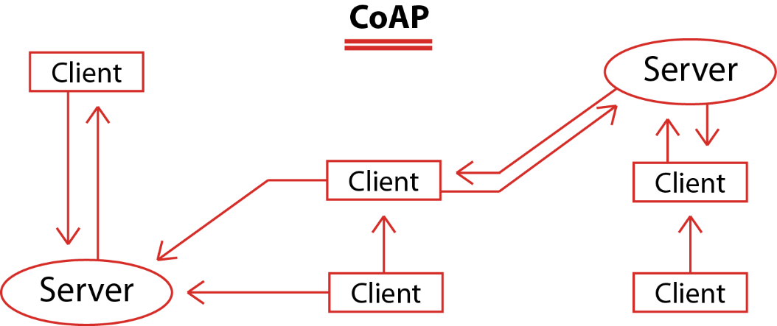

Figura 3 - Protocolo CoAP

En CoAP los clientes hacen requests (usando Method code) al servidor y este responde con un código de respuesta (Response Code). La diferencia principal con HTTP es que CoAP hace este proceso de manera asíncrona. CoAP intercambia los mensajes entre puntos finales usando UDP. Hay cuatro tipos de mensaje: Confirmables (si son recibidos ha de llegar un ACK), No-Confirmables (no hay ACK al recibirse), ACK y Reset. Si se busca más robustez se optará por los Confirmables, si en cambio se busca velocidad y no importa tanto la pérdida de información se usan los No-Confirmables.

PONER EJEMPLO DE COMUNICACIÓN CLIENTE SERVIDOR COAP???

En CoAP es necesario para el cliente conocer la URI del servidor al que van a realizar la petición. Esto hace que si hay nuevos nodos se deba recurrir al caching para reconocerlos antes de poder servir sus requests.

<https://en.wikipedia.org/wiki/Constrained_Application_Protocol>

LINK DE RFC

<https://tools.ietf.org/html/rfc7252>

IMAGEN:

<https://www.pickdata.net/sites/default/files/coap_diagrama_example.png>

### MQTT (Message Queuing Telemetry Transport)

MQTT se trata de un protocolo de comunicación M2M (machine to machine) de tipo message queuing muy usado para la comunicación entre dispositivos IoT. Está basado en la capa TCP/IP como base para la comunicación y a diferencia de otros protocolos como HTTP cada conexión de MQTT se mantiene abierta y se reutiliza en cada comunicación.

MQTT es un servicio de mensajería push con patrón publicador/subscriptor. Los clientes publican en topics organizados jerárquicamente y es necesario de un bróker que filtre esos mensajes y e os haga llegar al cliente (o clientes) suscrito a ese topic.

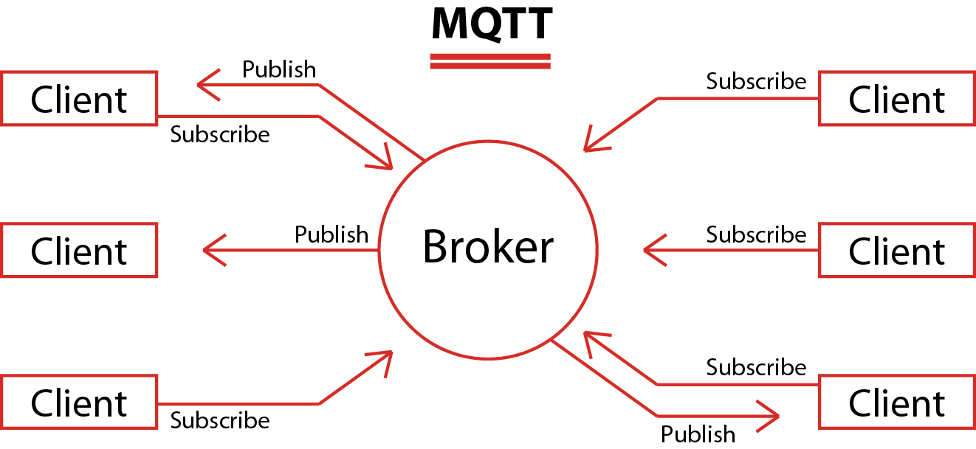

Figura 4 - Protocolo MQTT

Los clientes mantienen una conexión TCP/IP con e broker y este mantiene un registro de los clientes conectados. Para realizar esta conexión el cliente envía un mensaje de CONNECT con la información necesaria para la conexión (client-id, nombre, usuario, contraseña…), cuando el broker lo recibe, envía un mensaje de CONNACK al cliente con el resultado de la petición (aceptada, rechazada…). Para enviar mensajes a un topic, los clientes usan mensajes PUBLISH, que contienen el topic y el payload a entregar. Para suscribirse o desuscribirse se emplean mensajes de SUBSCRIBE y UNSUBSCRIBE que al ser recibidos por el broker son respondidos con SUBACK y UNSUBACK respectivamente. Para asegurar que la conexión está activa en todo momento lo clientes mandan periódicamente un mensaje de PINGREQ que es respondido por el broker con un PINGRESP. Finalmente, el cliente se desconecta enviando un mensaje de DISCONNECT.

Las ventajas de usar MQTT respecto a otros protocolos son la escalabilidad, el asincronismo y el desacoplamiento entre clientes que da el patrón pub-sub. Al ser un protocolo sencillo y ligero muy adecuado para aplicaciones IoT donde se emplean dispositivos de baja potencia. Como MQTT necesita pocos recursos el consumo de energía es bajo. MQTT dispone demás, de un mecanismo de calidad de servicio (QoS) que permite gestionar el nivel de robustez en el envío de mensajes con tres configuraciones posibles, lo que lo hace una muy buena solución para prevenir la pérdida de datos en caso de desconexión.

A pesar de sus características, MQTT puede suponer un problema para algunos dispositivos muy restrictivos, por el hecho de ir sobre TCP y de manejar nombres de topics largos. Esto se soluciona con la variante MQTT-SN que utiliza UDP y soporta indexación de nombres de topics.

<https://mqtt.org/>

<http://docs.oasis-open.org/mqtt/mqtt/v3.1.1/os/mqtt-v3.1.1-os.pdf>

IMAGEN:

<https://www.pickdata.net/sites/default/files/mqtt_diagram_example.png>

## Conclusiones

A continuación, se presenta el sistema final que se va a implementar en el proyecto y las razones por las que se ha escogido cada tecnología.



Figura 5 - Diagrama final del sistema

POR QUE SE HA ESCOGIDO WIRELESS HART?

Como protocolo de transporte se ha escogido MQTT. Aún que el consumo de recursos y el consumo energético de MQTT sean algo superiores a los de CoAP, una de las principales ventajas de MQTT respecto a CoAP es su patrón pub/sub. Con MQTT la comunicación entre los nodos y el backend se hace mediante un topic, de modo que quien envía los datos no tiene por qué conocer absolutamente nada del destinatario de los datos. El destino de los datos es el topic que se haya configurado y, por ende, todo aquel que esté suscrito a él tiene acceso a ellos. En CoAP es necesario que el cliente conozca la URI del servidor de su petición para poder realizar peticiones. En CoAP se podría configurar un servidor proxy a modo de broker. Este sería el intermediario de todas las peticiones de los clientes. El problema de esto es la complejidad de la gestión del sistema y si tenemos en cuenta que MQTT ya implementa esta solución es innecesario. Uno de los posibles problemas de MQTT puede ser la caída del broker. Si cae el broker la comunicación se sesga por completo. Una solución posible a este problema es tener un “mqtt cluster” o un “MQTT Bridge” en caso de mosquitto. Esto son varios servidores que funcionan como una, de modo que si alguno de ellos cae (desconexión, fallo en el hardware, etc.) los otros lo reemplazan.

POR QUE SE HA ESCOGIDO USAR NB-IOT CAT-M1 5G?

# Diseño y desarrollo del hardware

## Introducción

En esta sección se explica el diseño de las diferentes partes que componen el proyecto. Para ello se han tomado como referencia las “hardware files” de la placa de desarrollo nRF9160DK, que se pueden encontrar en la página web de Nordic [4].

Para el diseño…………………

## Selección de componentes

Los componentes principales que se han usado (nRF9160 y DUSTY) han sido seleccionados de entre las posibles soluciones teniendo en cuenta los requerimientos funcionales y la simplicidad en la integración.

Se ha elegido nRF9160 como módem LTE por su fácil integración y porque lleva un MCU integrado. Hay otras soluciones en el mercado como SARA-N3 [1] o SARA-R5 [2] de Ublox pero estas no llevan MCU integrada, integrar una MCU a parte podría traer dificultades. Con tal de evitar estos posibles problemas de diseño se ha acabado escogiendo el componente de Nordic Semiconductors. En la figura siguiente [3] se pueden ver las características del componente.

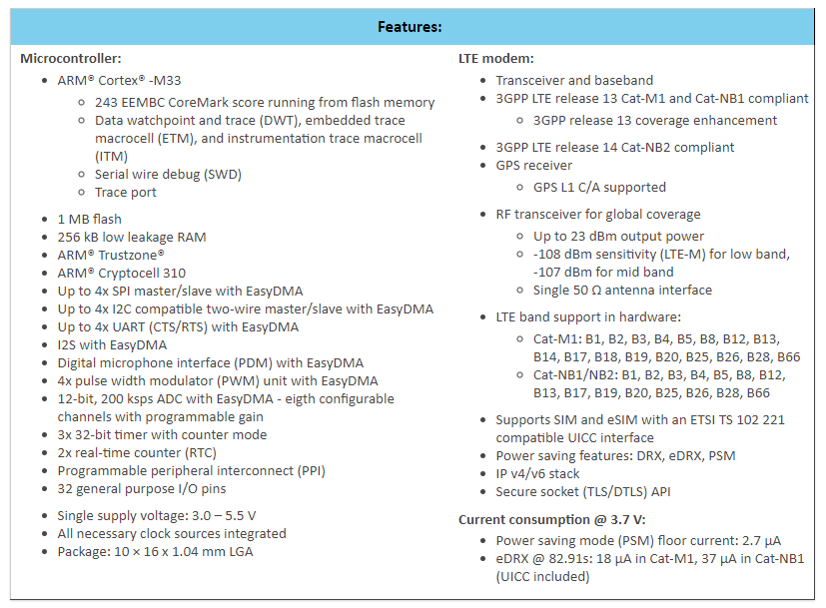

Figura 6 - Características de nRF9160

En el proyecto la alimentación tiene que ser de 3.3V y este componente se puede alimentar entre 3 y 5 volts. También se incluye la posibilidad de instalar una antena GPS. Esto permitirá el uso de la señal de GPS para poner timestamps a los paquetes que se transmitan con el dispositivo, el error en el tiempo global será de nanosegundos.

En el caso de DUSTY, se ha seleccionado por dos motivos. Por una parte, simplifica la integración al tratarse de un SOM que incorpora el microcontrolador (ARM Cortex M3), la radio IEEE802.15.4, los cristales y los conectores de antena. Por otra parte, se trata de una solución que integra la coordinación de una red IEEE802.15.4E con un consumo muy reducido. Otro factor importante en la elección ha sido que ahora mismo en el mercado hay pocas alternativas que implementen un Gateway para IEEE802.15.4E.

Por último, hay que destacar que los costes de usar SOMs en vez de diseñar el circuito que implemente la funcionalidad deseada son más altos por unidad. Debido a la poca producción en la fase de prototipado el impacto económico respecto al coste del proyecto es bajo. En una situación de producción en masa este coste sería significativo y resultaría más rentable realizar el diseño e integración de una solución propia basada en el chip LTC5800.

HACER SECCIÓN CON DIAGRAMA DE BLOQUES CON LOS COMPONENTES SELECCIONADOS Y LOS AMPERAJES, VOLTAJES, POTENCIAS ETC. DE CADA UNO DE ELLOS

## Diseño del circuito que implementa nRF9160

Dentro del archivo .zip en la ruta *nRF9160-DK - Hardware files 0_15_0\PCA10090-nRF9160 Development Board 0_15_0\Schematic_Layout pdf files* se encuentra el archivo PCA10090_Schematic_And_PCB.pdf donde se recogen los esquemáticos de todas las regiones de la placa de desarrollo. Se usará este PDF, el BOM y los datasheets (y guías de implementación) de los componentes usados para replicar los circuitos con las funcionalidades que se van a incluir en el producto final del proyecto. Los datasheets de los componentes se pueden consultar en la bibliografía.

El programa que se va a usar durante el desarrollo de este apartado será Circuit Maker, una versión enfocada a la comunidad maker basada en el software Altium. Se parte del siguiente circuito, sacado de la página 389 del documento *Product specifications* de Nordic Semiconductors [5], que indica los componentes mínimos para el funcionamiento del chip nRF9160.

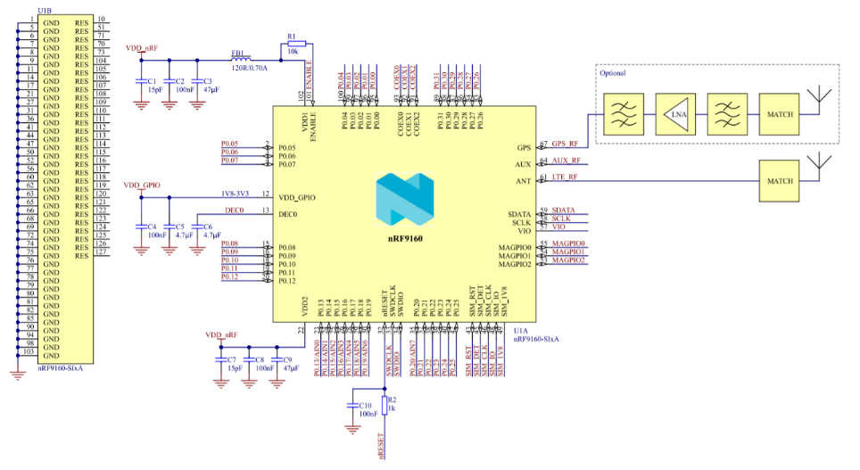

Figura 7 - Circuito básico para nRF9160

Se trata del circuito que provee de alimentación, señal de reset y conectividad GPS/LTE al chip nRF9160. Se pueden ver las redes de condensadores para el filtrado de tensión en los pines de alimentación (VDD1, VDD2, VDD_GPIO, DEC0), así como el filtrado de corriente que efectúa la bobina FB1.

Los componentes recomendados por el fabricante se hallan en una tabla que se puede consultar en la página 390 de el mismo documento. Cada componente tiene un designador, el cual se corresponde con un valor, una descripción del componente y un tamaño o footprint. La tabla en cuestión es la siguiente:

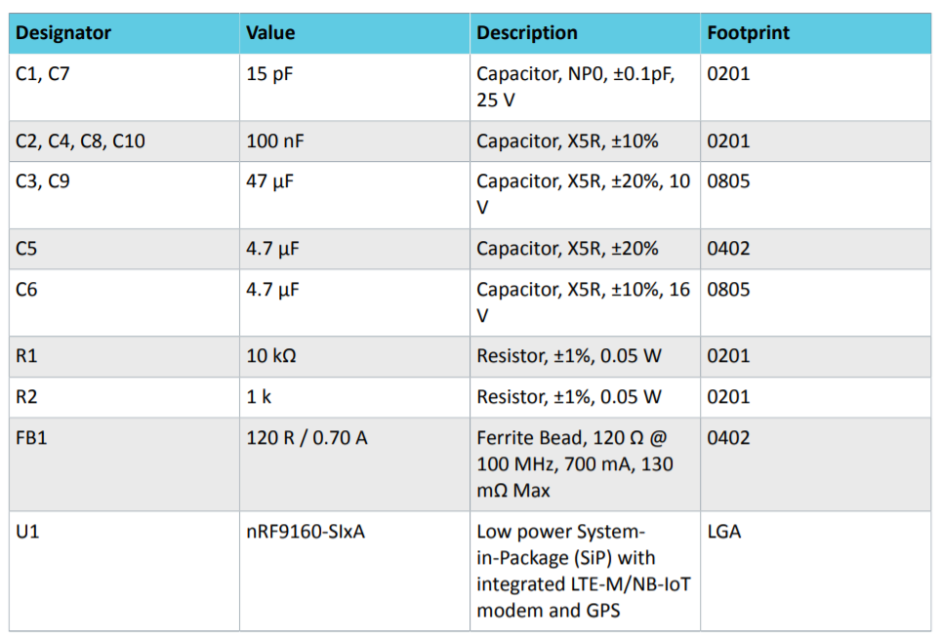

Figura 8 - BOM de Nordic para el funcionamiento mínimo de nRF9160

Tras buscar los componentes en la librería online de Circuit Maker e implementarlos, se consigue el esquemático siguiente:



Figura 9 – Circuito básico para nRF9160

Posteriormente, se han añadido las conexiones necesarias para, comunicarse con la SIM, lograr la comunicación entre el chip nRF9160 y el SOM que implementa el protocolo WirelessHART, el control de los LEDs y los botones, la conexión de las antenas de GPS y LTE, y el control del encendido de DUSTY.

En concreto, la UART1 se destinará a debugging del chip nRF9160 mediante un cable FTDI y la UART2 se utilizará para comunicarse el módulo DUSTY con el módulo nRF1960. Por último, el componente JP2 se usará para programar el chip nRF9160 mediante una conexión SWD (Serial Wire Debug).

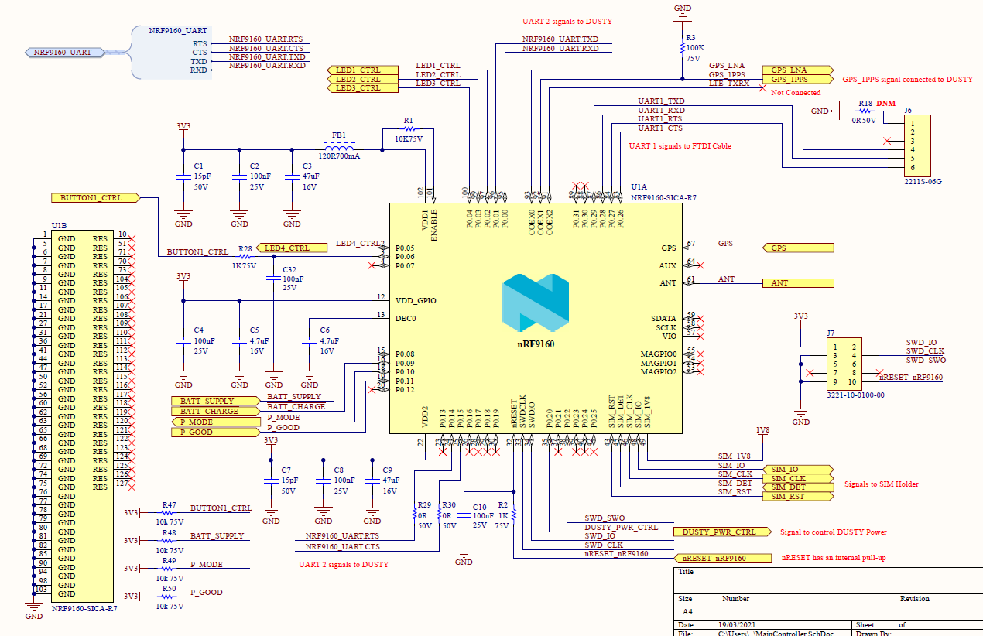

Figura 10 - Circuito para nRF9160 con todas las funcionalidades

A continuación, se muestra una tabla con todas las señales del circuito anterior con las funciones que tienen, tipo de pin, numero de pin de nRF9160, etc.

|  |  |  |  |  |
| --- | --- | --- | --- | --- |
| **nRF9160 Pin Number** | **nRF9160 Pin Name** | **nRF9160 Pin Type** | **Schematic signal name** | **Function** |
| 2 | P0.05 | Output | LED4_CTRL | Red LED Control |
| 3 | P0.06 | Input w/ internal pull-up | BUTTON1_CTRL | Programmable button |
| 24 | P0.14 | Output | UART2_RTS | UART2 |
| 25 | P0.15 | Input | UART2_CTS | UART2 |
| 32 | nRESET | Input w/ internal pull-up | nRESET_nRF9160 | Reset button |
| 33 | SWD_CLK | Input | SWD_CLK | Clock |
| 34 | SWD_IO | Input/Output | SWD_IO | Debug IO |
| 35 | P0.20 | Output | DUSTY_PWR_CTRL | DUSTY power control |
| 38 | P0.22 | Output | SWD_SWO | Serial Data |
| 44 | SIM_RST | Output | SIM_RST | SIM Reset |
| 45 | SIM_DET | Input | SIM_DET | SIM Detection |
| 46 | SIM_CLK | Output | SIM_CLK | SIM Data |
| 48 | SIM_IO | Input/Output | SIM_IO | SIM Clock |
| 49 | SIM_1V8 | Output | SIM_1V8 | SIM Voltage |
| 61 | ANT | Input/Output | ANT | LTE Antena Signal |
| 67 | GPS | Input | GPS | GPS Antena Signal |
| 83 | P0.26 | Input | UART1_CTS | UART1 |
| 84 | P0.27 | Output | UART1_RTS | UART1 |
| 86 | P0.28 | Input | UART1_RXD | UART1 RX |
| 87 | P0.29 | Output | UART1_TXD | UART1 TX |
| 91 | COEX2 | Output | LTE_TXRX | LTE |
| 92 | COEX1 | Output | GPS_1PPS | Pulse per second GPS |
| 93 | COEX0 | Output | GPS_LNA | GPS LNA |
| 95 | P0.00 | Input | UART2_RXD | UART2 |
| 96 | P0.01 | Output | UART2_TXD | UART2 |
| 97 | P0.02 | Output | LED1_CTRL | Green LED Control |
| 99 | P0.03 | Output | LED2_CTRL | Yellow LED Control |
| 100 | P0.04 | Output | LED3_CTRL | Orange LED Control |

Tabla 1 - Tabla de señales usadas por nRF9160

## Diseño del subsistema LTE/GPS

A continuación, se explica el diseño de las antenas LTE y GPS, así como la interconexión con la SIM del subsistema LTE.

### Antenas LTE y GPS

En la página 2 del documento PCA10090_Schematic_And_PCB.pdf se encuentra el esquemático que implementa la funcionalidad de las antenas de LTE y GPS. En ambas antenas se puede ver que los valores de la red de adaptación no están especificados aún. Estos valores se establecerán una vez se haya fabricado la placa y se realicen las mediciones necesarias de los parámetros S para calcular los valores.

El chip nRF9160 va conectado directamente a la antena LTE a través de una red de adaptación, tal como se muestra en la parte inferior de la siguiente figura. Además, se ha instalado un conector coaxial con un switch interno (J1, MM8130-2600) para realizar mediciones durante la etapa de desarrollo de la placa y poder hacer la adaptación de impedancias de la línea de transmisión.

Por otra parte, el chip nRF9160 va conectado a la antena GPS a través de dos redes de adaptación de impedancias junto con un LNA (U2, SKY65943-11) que se encarga de preamplificar la señal recibida. Como en el caso de la antena LTE se ha instalado un puerto coaxial (J2, MM8130-2600) para caracterizar la adaptación de impedancias.

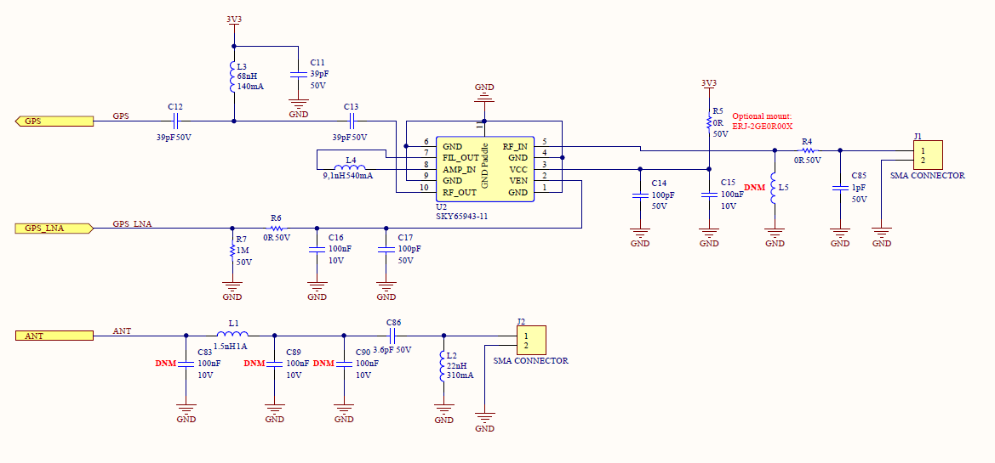

Figura 11 - Circuito que implementa las antenas de LTE y GPS

Las antenas físicas no aparecen en los esquemáticos y serán instaladas en el producto acabado. Estas van enroscadas en los terminales coaxiales P1 y P2 utilizando un conector SMA hembra. Esto es debido a que la placa irá dentro de una caja estanca IP-67 y las antenas se pondrán en el exterior (a través de un pasamuros) para asegurar una buena cobertura.

### Diseño del circuito para la SIM

Para tener conexión a LTE se necesita una SIM, se ha optado por instalar un SIM holder, ya que uno de los requisitos es el poder cambiar de tarjeta en función del país donde vaya desplegado el sistema.

El circuito para las SIMs que tiene la placa de desarrollo nRF9160DK es el siguiente. Se trata de un circuito con un switch (U21, NX3DV2567) que permite al usuario escoger entre las dos posibles SIMs (SIM o eSIM) a través de un selector externo (SW7).

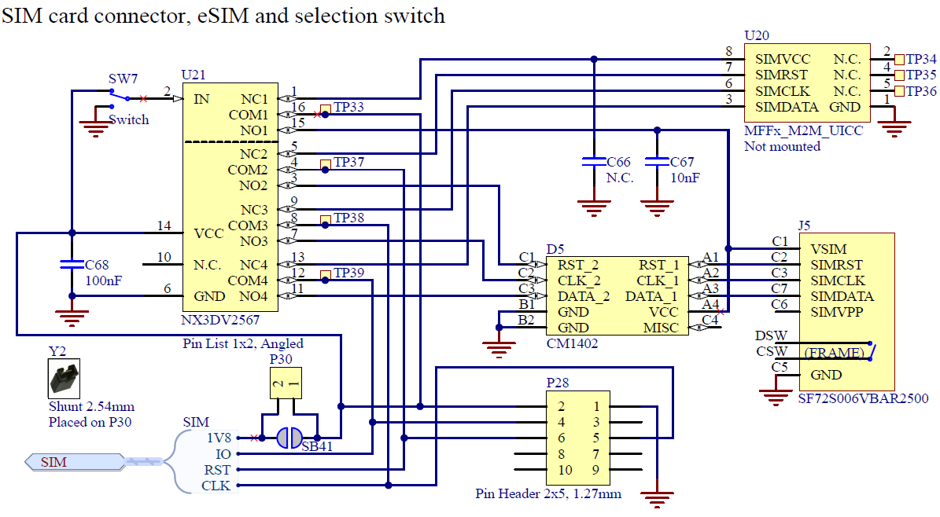

Figura 12 - Circuito para implementar las SIMs de la placa de desarrollo nRF9160

Como en nuestro caso no usaremos la eSIM (la cual se suelda directamente a la placa) podemos obviar tanto el switch (U21) como la eSIM (U20). Tampoco se instalarán SW7, P28 ni P30. El resultado es el siguiente:

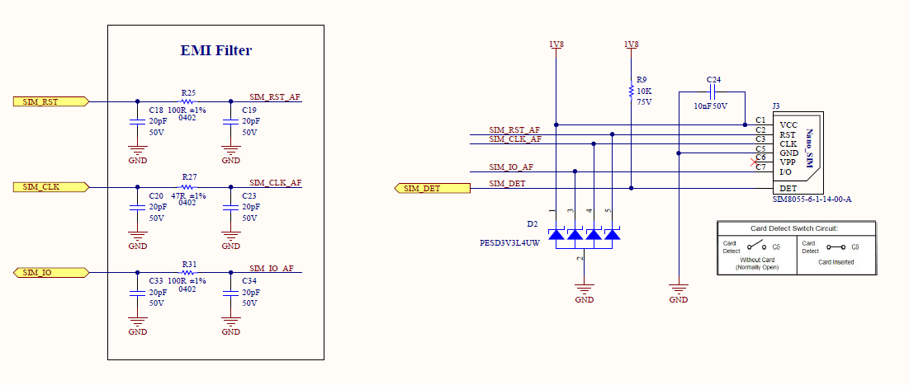

Figura 13 - Circuito diseñado para implementar la SIM

J3 es el componente donde se inserta la SIM (SIM Holder). Se ha implementado un filtro de EMI (Electromagnetic Interferences) que protege la SIM de posibles subidas de tensión.

## Diseño del gateway IEEE802.15.4

LTC5800 implementa el protocolo WirelessHART el cual toma la capa física y de enlace de datos de IEEE802.15.4E que incorpora la extensión TSCH (Time Sinchronized Channel Hopping).

Para facilitar la integración del chip LTC5800 en la placase ha optado por utilizar un SOM (System On Module), concretamente DUSTY (ITM-DYUF-B-02). Este SOM incorpora el chip LTC5800, dos relojes (32 kHz y 20 MHz) y una antena de 2.4 GHz para IEEE802.15.4E.

El esquemático siguiente (pág. 5 y 6 de “Eterna LTP5901 / LTP5902 Integration Guide” [6]) se va a usar para instalar los puertos de debugging (JTAG) y de programación de la memoria Flash del SOC que se usa en el proyecto.

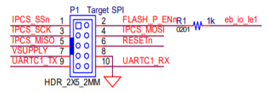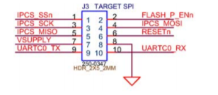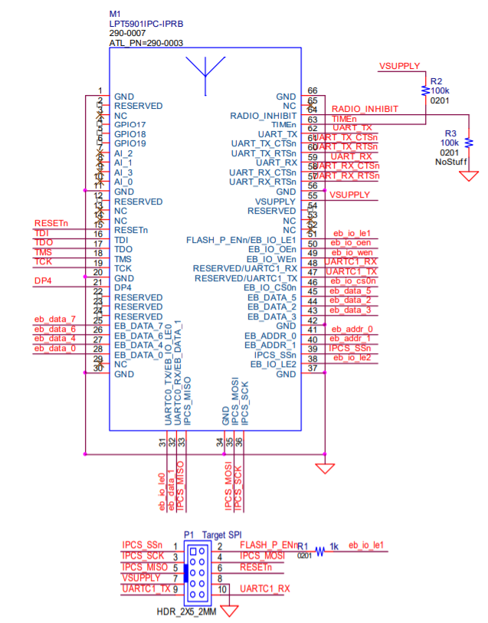

Figura 14 - Esquemático instalación de JTAG y debugging

Se han instalado las entradas de datos J4 y J5 (TC 2050-IDC); J4 para poder programar la memoria Flash del MCU (U5, DUSTY) y J5 para permitir el debug del mismo. Una vez instalado esto el resultado es el siguiente:

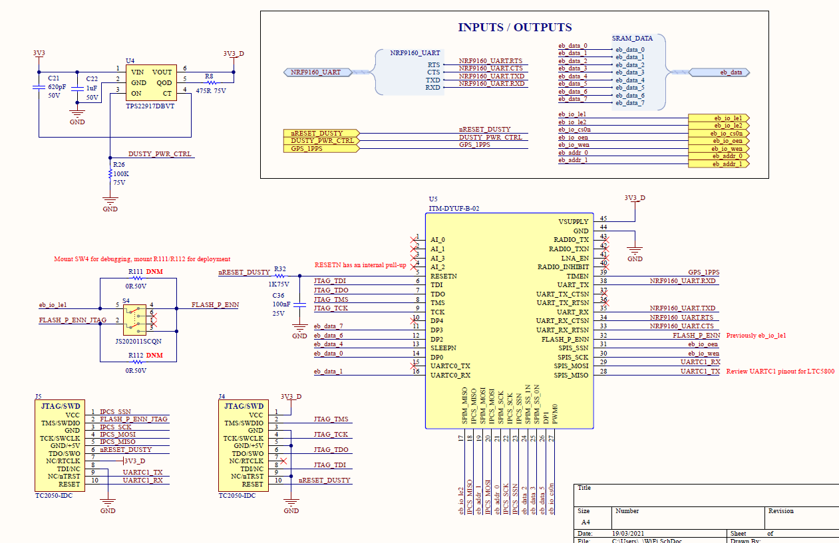

Figura 15 - Circuito diseñado para el debugging y la programación del SOM DUSTY

Como se ha comentado en la introducción, uno de los requerimientos del sistema que debe ser capaz de manejar una red WirelessHART de hasta 100 nodos. Puesto que el componente al que se conectan los sensores WirelessHART (U5, DUSTY, ITM-DYUF-B-02) solo aguanta un número limitado de 32 dispositivos, se debe incrementar la RAM. Para ello se han seguido las páginas 19, 20, 21 del documento “Etherna Integration Guide” [7] donde se explica cómo integrar la RAM que se necesita. El esquemático siguiente es el que se seguirá para la ampliación de memoria. Este de halla en la página 20 del documento. En la misma página y en la siguiente se especifican en un BOM los componentes usados en el esquemático.

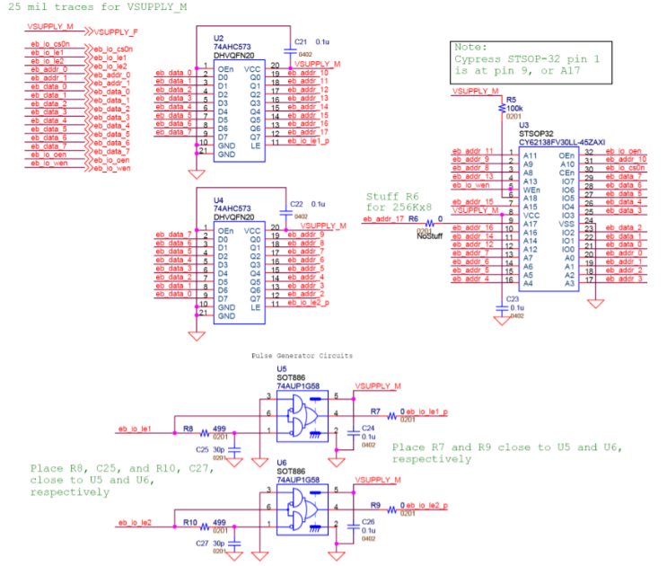

Figura 16 - Esquemático de Etherna para la instalación de la RAM

Tras añadir los componentes anteriores al circuito de la Figura 11, el resultado es el siguiente:

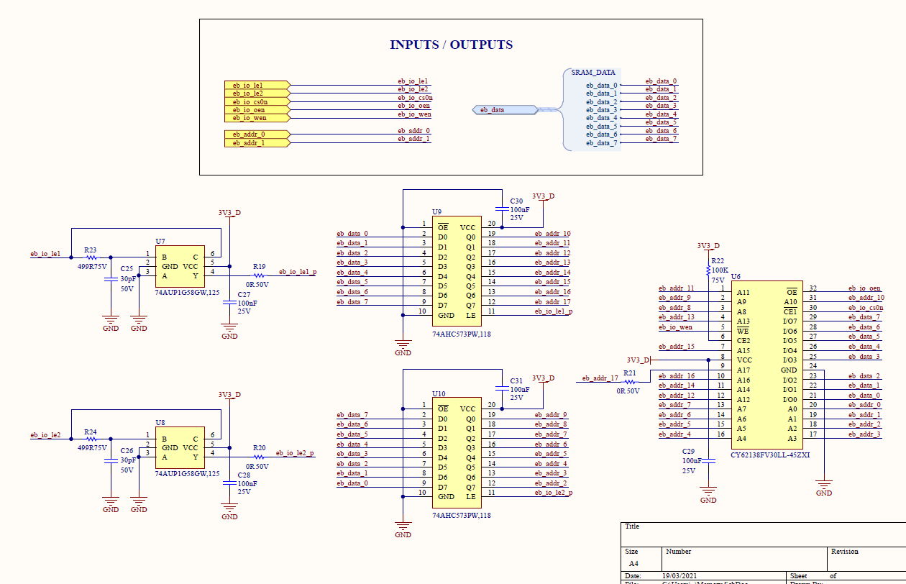

Figura 17 - Implementación de la RAM

Se necesitan 18 bits para direcionar 256K espacios de memória de 8 bits cada uno. Dado que el módulo DUSTY no tiene los suficientes pines libres como para direccionar esas 256K posiciones y además escribir y leer 8 bits de datos en cada una de estas (18 + 8 = 26 bits o pines necesarios, si se suman lectura y escritura de la ram son 28), se utiliza un sistema multiplexado.

En el primer y segundo ciclo de reloj, los pines eb_data_x se configuaran como salida y se carga la dirección alta (eb_addr_[17…10]) y baja (eb_addr_[9…2]) de memória a través de los latches U9 y U10 respectivamente. Par activar los latches de manera secuencial se utilizan las señales eb_io_le1_p y eb_io_le2_p que salen de los circuitos de generación de pulsos implementados por U7 y U8. Finalmente, en el tercer ciclo, se leen o escriben los datos en la posición de memória de la RAM definida en los ciclos anteriores, dependiendo de las señale eb_io_oen (leer) y eb_io_wen (escribir).

Un problema que se ha tenido que solucionar es que la señal FLASH_P_ENN, presente en el pin número 32 de DUSTY (cuya función es la de permitir la depuración de este), entra en conflicto directo con la señal eb_io_le1 (cuya función es activar o desactivar el latch U9). Para solucionar el problema se ha optado por instalar un switch (SW4) y las resistencias R111 y R112 de modo que cuando se use la función de programación del MCU, este switch se debe mover a la posición 2. Mientras este esté en la posición 1 (la que se ve en el esquemático anterior) la señal habilitará o deshabilitará el latch U9. Una vez se proceda a la producción del dispositivo, se procederá a instalar únicamente una de las resistencias, o bien solo se usará la función de JTAG (instalando la resistencia R112) o la de habilitar el latch (instalando la resistencia R111). Es obvio que para el correcto funcionamiento del producto final se acabará optando por la segunda opción.

## Diseño del circuito de alimentación general

Se ha dividido el diseño del circuito de alimentación de la placa en tres bloques.

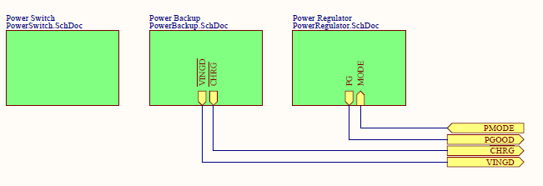

Figura 18 - Diagrama de bloques de la alimentación de la placa

En el primer bloque (Power Switch) se halla el Switch que conecta o deconecta la batería principal del sistema y la entrada de alimentación principal, en el segundo bloque (Power Backup) se encuentra la implementación del chip LTC4091 y el conector de la batería de backup, finalmente, en el tercer bloque (Power Regulator) se encuentra el regulador de tensión que dará la alimentación de 3V3 al sistema.

### Power Switch

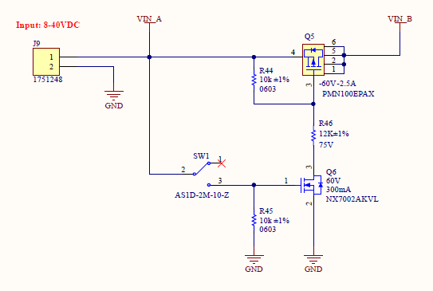

Figura 19 - Power Switch

En Power Switch se conectará la batería principal a J9. SW1 se encarga de dejar pasar o no la corriente, por tanto, de conectar o desconectar la alimentación principal del sistema.

Cuando SW1 está en la posición 1, Q6 está desactivado (tiene 0V en la base) y por tanto Q5 no deja pasar corriente entre colector y emisor. Si SW1 está en la posición 2, Q6 se activa y por tanto hay corriente en R46 y R44, esto crea un divisor de tensión en estas dos resistencias. El divisor de tensión hace que haya más tensión en el emisor de Q5 que en su base y al ser un transistor PNP se activa dado que Vbe es negativa. EL hecho de que Q5 se active hace que VIN_B sea igual a VIN_A (el voltaje de la fuente alimenta el circuito). R45 hace la función de pull-down, para descargar el circuito y asegurar que no hay tensión una vez se apague el circuito.

### Power Backup

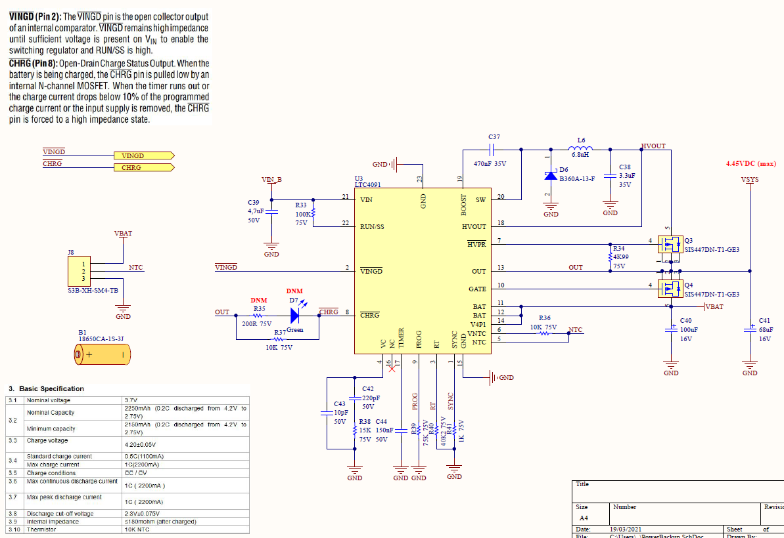

Figura 20 - Power Backup

El circuito de Power Backup regula la alimentación de la batería principal. El voltaje que proviene de Power Switch (VIN_B), que está entre los 8 y los 40 volts, es convertido por el dispositivo LTC4091 a 4.45VDC (VSYS). U3 también se encarga de gestionar la batería de emergencia. (EXPLICAR COMO FUNCIONA LO DEL BOOST DEL VOLTAJE DE LA BATERIA) Del circuito salen dos señales, VINGD y CHRG.

VINGD es 0 siempre que la fuente principal esté conectada. Si en algún momento se desconecta la fuente el pin pasa a estar en alta impedancia. Con la resistencia de pull-up R48 (VER FIGURA DE NRF FIG 8 DE MOMENTO) la señal de alta impedancia pasaría a ser un 1, esto quiere decir u en caso de desconexión de la fuente principal le llegaría un 1 a nRF9169 por el pin P0.08.

La señal CHRG está a 0 mientras la batería de emergencia está cargándose. Una vez la batería se haya cargado por completo el pin pasa a estar en alta impedancia. Con la resistencia R37 haciendo la función de pull-up, nRF9160 detectará un 1 cuando la batería esté cargada y un 0 cado se esté cargando.

<https://www.analog.com/media/en/technical-documentation/data-sheets/4091fa.pdf>

28-3-21

La batería de emergencia se conecta en J8. La señal NTC sirve para monitorizar la temperatura de la batería en todo momento. Si en algún momento la batería al cargarse subiera la temperatura por encina de cierto umbral, ¿¿¿¿¿se desconectaría automáticamente???? para evitar daños mayores.

La batería que se ha escogido es

ESCRIBIR SOBRE LA BATERIA ESCOGIDA

<http://www.farnell.com/datasheets/1806910.pdf>

28-3-21

### Power Regulator

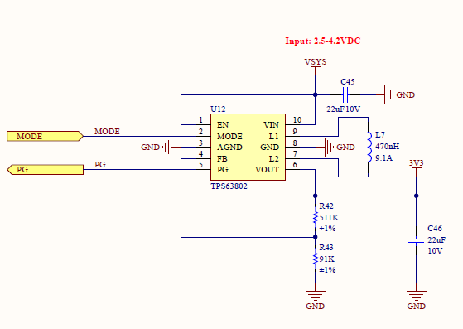

Figura 21 - Power regulator

La función principal del circuito Power Regulator es la de convertir el voltaje VSYS, que proviene de Power Backup y cuyo valor está entre 2.5 y 4.45VDC, a 3V3 para alimentar todo el sistema. El componente TPS63802 [LINK DEL DATASHEET] (U12) tiene la posibilidad de configurarse con un modo PWM o PFM. El modo PFM (pulse-frecuency-modulation) es más eficiente en casos de uso con corrientes de salida bajas. Este pin no se puede dejar flotando y será controlado por nRF9160 mediante software con la señal P_MODE del pin P0.10.

El pin PG (Power Good) indica si el voltaje está en valores correctos. Si el voltaje de salida está por encima del 95% del voltaje nominal el pin PG estará en alta impedancia, y si el voltaje de la salida baja del 90% del voltaje nominal el pin PG estará en low (0). Con la resistencia R50 haciando de pull-up, cuando el pin PG esté en alta impedancia, nRF9160 detectará un 1. De este modo se puede saber si hay algún problema con la alimentación. A nivel de software, se configurará una rutina de apagado y aviso si se detecta que PG está a 0 ya que esto implicaría un error o mal función en el sistema.

<https://www.ti.com/lit/ds/symlink/tps63802.pdf?ts=1619171791284&ref_url=https%253A%252F%252Fwww.ti.com%252Fproduct%252FTPS63802>

26-3-21

## Diseño del circuito de alimentación para el Gateway IEEE802.15.4E

Al encender la placa, se debe poder controlar la secuencia de encendido de modo que, una vez encendido el sistema, el chip nRF9160 pueda controlar a su vez el encendido del módulo DUSTY. Además, en caso de que sea necesario, el chip nRF9160 podría reiniciar el módulo DUSTY haciendo un power-cycle.

Para lograr esto se ha incorporado el chip TPS22917, el cual incorpora un transistor de bajo leakage (fugas) con un consumo muy bajo. Este componente permite controlar el paso de la alimentación de VIN a VOUT en función del estado del pin ON. En caso de que ON esté a nivel alto (HIGH), entonces, VIN pasa a VOUT y, por tanto, el módulo DUSTY estará alimentado (encendido). En caso contrario, si ON es a nivel bajo (LOW), VOUT queda flotando (desconectado de VIN) y la tensión restante se descarga a través de Rqod a tierra, para asegurar que el circuito esté parado.

El datasheet del producto [9] recomienda implementarlo del siguiente modo:

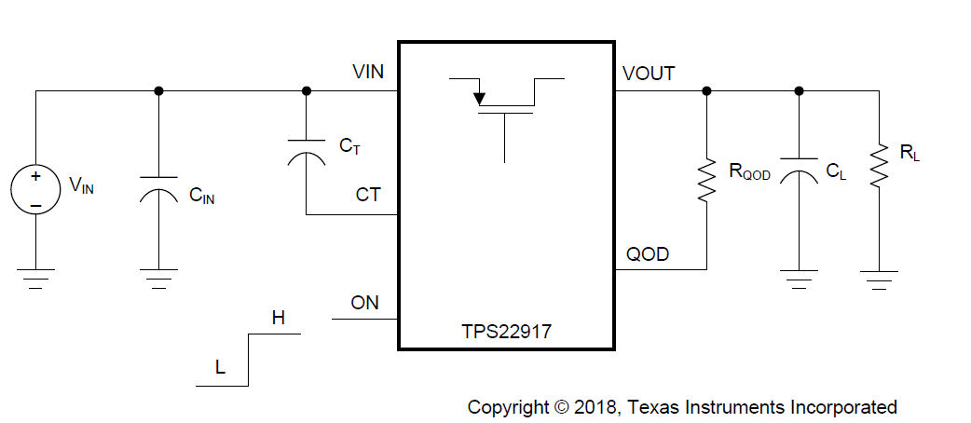

Figura 22 - Circuito para implementar TPS22917

En la página 6 se encuentran los parámetros de diseño de un ejemplo, estos son:

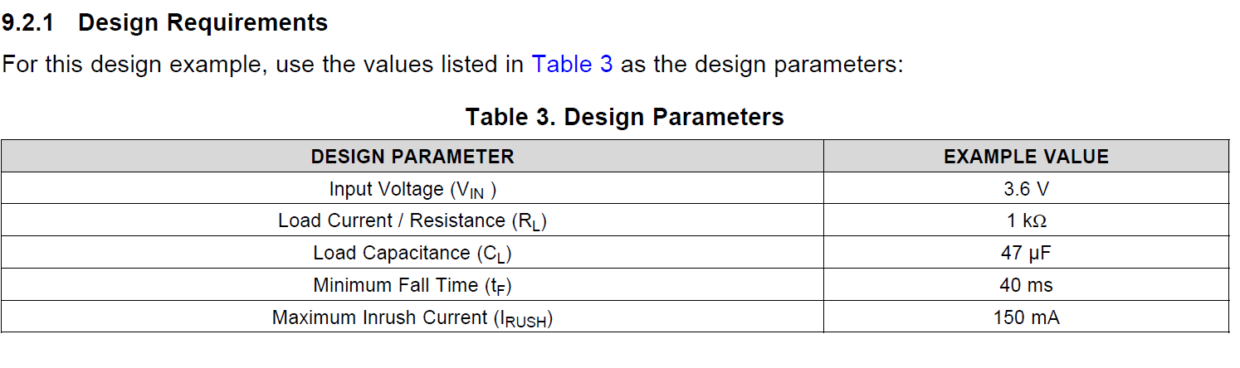

Figura 23 - Parámetros de diseño

En la página 17 se explican las fórmulas para hallar los valores de los componentes. Dado que en la aplicación de este proyecto no es importante la velocidad del cambio de estado del transistor, se han escogido los valores mínimos expresados en el datasheet para los parámetros de diseño de ejemplo.

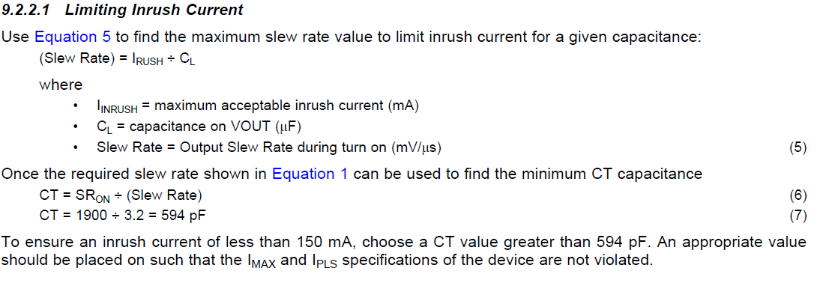

Figura 24 - Valor de CT

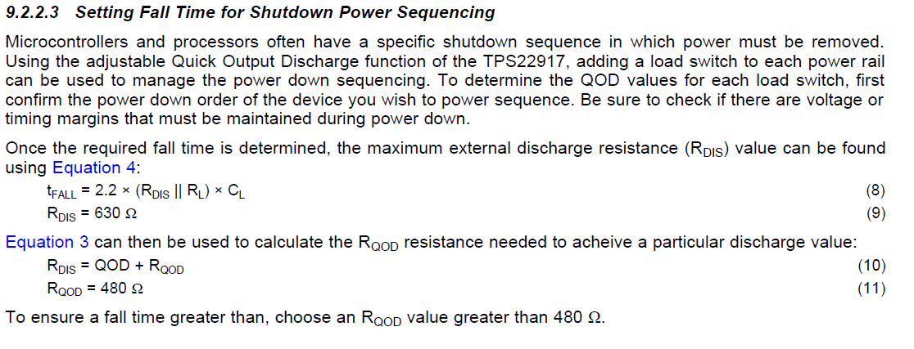

Figura 25 - Valor de Rqod

El resultado de la implementación es el siguiente:



Figura 26 - Circuito de alimentación de DUSTY

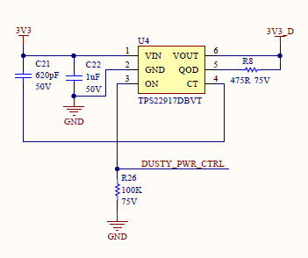

El funcionamiento del circuito es el siguiente. La señal Vout(3V3), que proviene del conversor de voltaje (U3) del apartado anterior (Diseño del circuito de alimentación general), puede seguir su curso hacia el pin VOUT en el caso de que la señal DUSTY_PWR_CTRL esté a nivel alto (un 1). Esta señal la controla el chip nRF9160 a través del pin 35 (P0.02).

Nótese que se ha incluido una resistencia de pull-down (R26) en paralelo a la señal DUSTY_PWR_CTRL para asegurar que al encenderse la placa la señal ON del chip (TPS229) está conectada a tierra, luego VIN y VOUT están desconectados y por tato el módulo DUSTY está apagado.

## Diseño del circuito que implementa los LEDs y los botones

Para obtener señales visuales del estado de la placa se incorporarán 4 LEDs. El LED verde (LED1) está destinado a encenderse cuando la placa esté ON. La funcionalidad de los demás LEDs se podrá determinar según las necesidades del producto final.

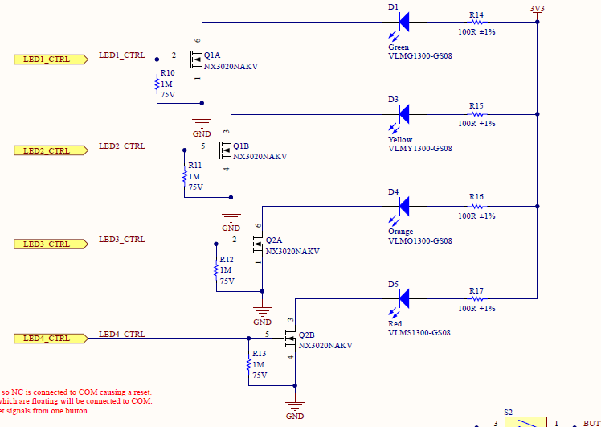

Figura 27 - Circuito de LEDs

Las señales de control de los LEDs van conectadas a los pines P0.02, P0.03, P0.04, P0.05 del MCU nRF9160. Las resistencias de pull-down (R10, R11, R12, R13) aseguran que cuando la placa se enciende, los transistores tienen 0V en la base, de modo que los LEDs se encuentran apagados. Cuando un transistor recibe un nivel alto de tensión (un 1, VCC) el transistor (tipo N) se activa y deja pasar la corriente desde Vout(3V3) hasta GND de modo que el LED correspondiente se enciende.

Como el circuito está alimentado a 3V3, y los LEDs tienen una caída de tensión de entre 2 y 2.4V y soportan una corriente máxima de 20mA



Finalmente se ha escogido una resistencia de 100Ω, de modo que la corriente será de 13mA y el led brillará con menor intensidad. Este valor se ha escogido para simplificar el BOM.

También se han implementado dos botones. El botón de reset (SW3) servirá para reiniciar la placa asíncronamente. La funcionalidad de SW3 se determinará según las necesidades del producto final.



Figura 28 - Circuito de botones básico

Posteriormente se ha modificado el circuito del botón de reset para dividir esta señal en dos, de modo que tanto nRF9160 como DUSTY tengan su propia señal de reset y de esta forma no se reinicien ambas cuando se está haciendo debugging o se está programando cada uno de ellos.

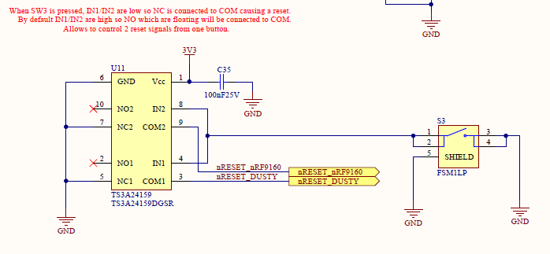

Figura 29 - Circuito para el multiplexado de las señales de reset

Se ha instalado un multiplexor que conmuta la señal de reset dependiendo del estado del botón SW3. Cuando SW3 está sin presionar, IN1 e IN2 detectan VCC y por tanto los puertos NO1 y NO2 están conectados a COM1 y COM2 respectivamente. En este caso NO1 Y NO están flotando y por tanto, a señales nRESET_nRF9160 y nRESET_DUSTY tendrán el valor definido por el pull-up interno o por la señal de reset del JTAG. Cuando SW3 es presionado, IN1 e IN2 están conectados a GND y por tanto los puertos NC1 y NC2 están conectados a COM1 y COM2 respectivamente. Este es el caso en el que las señales de reset toman el valor de GND y causan un reset en ambos controladores.

## Bill Of Materials (BOM)

El BOM (Bill of Materials) es la tabla donde se registran los componentes que se han de adquirir para la producción del producto final, sus características y su precio. A cada componente de los diseños se le asigna un identificador único en función de su tipología (por ejemplo, R para las resistencias y C para los condensadores). En cada fila del documento se describe el componente, en algunos casos se especifica si se ha de montar o no, se especifica el footprint, el fabricante y el part number que le da el fabricante al componente. Cuando no se especifica el part number del componente ni el fabricante es porque es indiferente y lo que realmente importa es el valor/características de este. El BOM del proyecto en el momento de escribir este documento es el siguiente:

PONER EL BOM NUEVO

Posteriormente se incluirá el precio de cada componente de manera que se pueda hacer un presupuesto del producto para diferente cantidad de unidades. Además, también se deberá presupuestar la fabricación de la PCB y el montaje de los componentes.

# Diseño y desarrollo del firmware

## Introducción

Problema

## Arquitectura de la solución

Solución

## Implementación

Diagrama de bloques

# Validación de la solución

Medidas de consumo, paquetes………..

# Conclusiones y trabajo futuro

Como se ha descrito al inicio del documento, el objetivo de este proyecto es diseñar un gateway que permita reenviar los datos provenientes de una red de sensores que utiliza el protocolo WirelessHART a través de una red de acceso 5G (NB-IoT/CAT-M1) y mediante el protocolo MQTT.

# Bibliografía

[1] u-blox. SARA-N3 series Multi-band NB-IoT (LTE Cat NB2) modules. Última consulta: 15/03/2021. Disponible en línea: <https://www.u-blox.com/en/product/sara-n3-series>

[2] u-blox. SARA-R5 series LTE-M / NB-IoT modules with secure cloud. Última consulta: 15/03/2021. Disponible en línea: <https://www.u-blox.com/en/product/sara-r5-series>

[3] Nordic Semiconductors. nRF9160 Product Specification. Última consulta: 09/03/2021. Disponible en línea: <https://infocenter.nordicsemi.com/index.jsp?topic=%2Fstruct_nrf91%2Fstruct%2Fnrf9160.html&cp=2_0>

[4] Nordic Semiconductors. Hardware Files “Layout and BOM resources v0.15.0”. Última consulta: 23/02/2021. Disponible en línea: <https://www.nordicsemi.com/-/media/Software-and-other-downloads/Dev-Kits/nRF9160-DK/nRF9160-DK---Hardware-files-0_15_0.zip>

[5] Nordic Semiconductor. Product specification nrf9160 DK. Última consulta: 23/02/2021. Disponible en línea: <https://infocenter.nordicsemi.com/pdf/nRF9160_PS_v2.0.pdf>

[6] Dust Networks. Eterna LTP5901 / LTP5902 Integration Guide. Última consulta: 23/02/2021. Disponible en línea: <http://www.farnell.com/datasheets/1975853.pdf>

[7] Dust Networks. Etherna integration guide. Última consulta: 23/02/2021. Disponible en línea: <https://www.analog.com/media/en/technical-documentation/user-guides/Eterna_Integration_Guide.pdf>

[8] Texas Instruments. Datasheet LM2675. Última consulta: 23/02/2021. Disponible en línea: <https://www.ti.com/lit/ds/symlink/lm2675.pdf?HQS=TI-null-null-digikeymode-df-pf-null-wwe&ts=1606089300584>

[9] Texas Instruments. Datasheet TPS22917. Última consulta: 23/02/2021. Disponible en línea: <https://www.ti.com/lit/gpn/tps22917>

[10] Midatronics. DUSTY User’s guide. Última consulta: 23/02/2021. Disponible e línea: <https://midatronics.com/wp-content/uploads/2019/10/MIDATRONICS-ITM-DYPA-or-DYUF-B-02-User-Guide-Dusty-Rev-1.8.pdf>